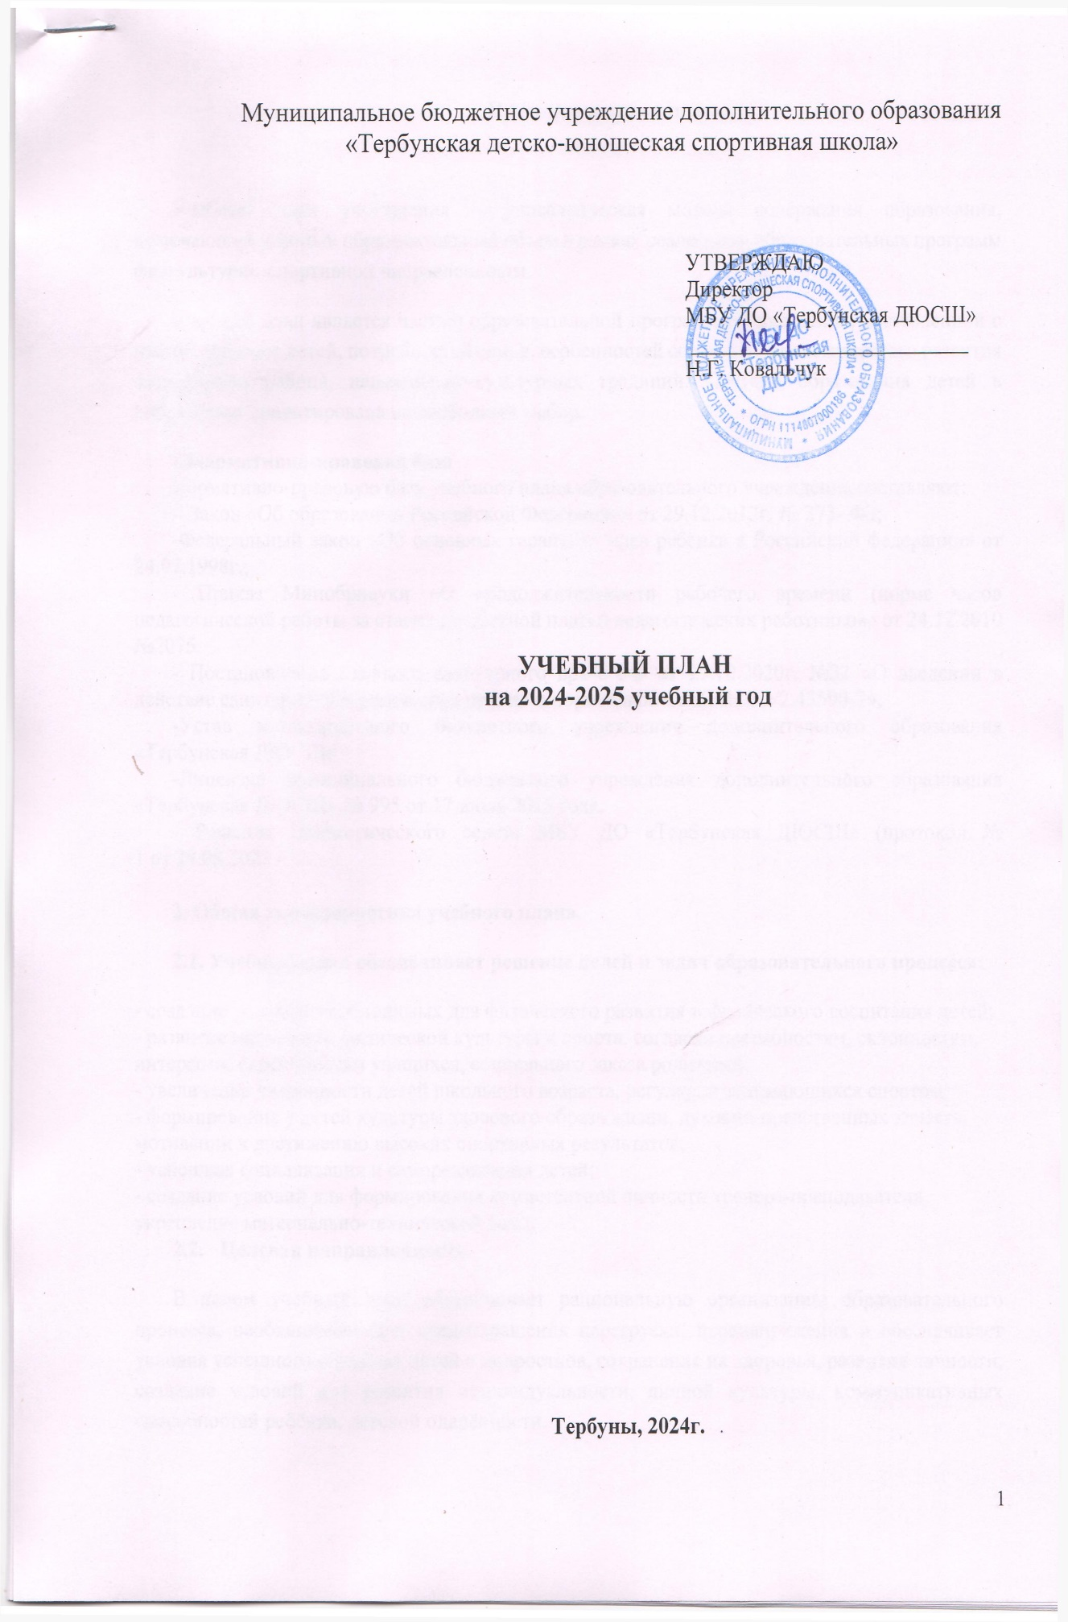

**Пояснительная записка.**

Учебный план учреждения – управленческая модель содержания образования, включающий учебный образовательный объем в рамках реализации образовательных программ физкультурно-спортивной направленности.

Учебный план является частью образовательной программы учреждения, составленной с учетом запросов детей, потребностей семьи, особенностей социально-экономического развития Тербунского района, национально-культурных традиций. Система образования детей в учреждении ориентирована на свободный выбор.

**1.Нормативно-правовая база**

Нормативно-правовую базу учебного плана образовательного учреждения составляют:

- Закон «Об образовании Российской Федерации» от 29.12.2012г. № 273- ФЗ;

-Федеральный закон «Об основных гарантиях прав ребёнка в Российской федерации» от 24.07.1998г.;

- Приказ Минобрнауки «О продолжительности рабочего времени (норме часов педагогической работы за ставку заработной платы) педагогических работников» от 24.12.2010 №2075.

- Постановление Главного санитарного врача РФ от 27.10.2020г. №32 «О введении в действие санитарно-эпидемических правил и нормативов СанПиН 2.3/2.43590-2»;

-Устав муниципального бюджетного учреждения дополнительного образования «Тербунская ДЮСШ»

-Лицензия муниципального бюджетного учреждения дополнительного образования «Тербунская ДЮСШ» № 995 от 17 июля 2015 года.

- Решение Педагогического совета МБУ ДО «Тербунская ДЮСШ» (протокол № 1 от 29.08.2022 г.)

**2. Общая характеристика учебного плана.**

**2.1. Учебный план обеспечивает решение целей и задач образовательного процесса:**

- создание условий, необходимых для физического развития и физического воспитания детей;

- развитие массовости физической культуры и спорта, согласно потребностям, склонностям, интересам, способностям учащихся, социального заказа родителей;

- увеличение численности детей школьного возраста, регулярно занимающихся спортом;

- формирование у детей культуры здорового образа жизни, духовно-нравственных качеств, мотивации к достижению высоких спортивных результатов;

- успешная социализация и самореализация детей;

- создание условий для формирования компетентной личности тренера-преподавателя, укрепление материально-технической базы.

**2.2. Целевая направленность.**

В целом учебный план обеспечивает рациональную организацию образовательного процесса, необходимого для предотвращения перегрузки, перенапряжения и обеспечивает условия успешного обучения детей и подростков, сохранение их здоровья, развития личности, создание условий для развития индивидуальности, личной культуры, коммуникативных способностей ребёнка, детской одарённости.

**2.3. Стратегические и тактические ориентиры обновления содержания образовательного процесса.**

В Учебный план включены следующие образовательные программы, в содержании которых отражены:

* ведущие идеи, цели и средства их достижения;
* планирование образовательного процесса с изложением последовательности и тематики образовательного материала;
* педагогические технологии развития ребенка и определения результатов педагогической деятельности;
* организация образовательного процесса как единой развивающей среды и совместной деятельности детей, педагогов, родителей;
* материально-техническое, информационное, методическое обеспечение образовательного процесса с указанием необходимых материалов и оборудования.

**В рабочей сетке учебного плана (приложение №1) указываются:**

* название объединения;
* характеристика учебных групп по годам обучения;
* количество групп;
* количество часов на одну учебную группу в неделю;
* общее количество часов и учебных групп.

**3. Описание образовательных дополнительных программ.**

«Футбол»

«Волейбол»

«Настольный теннис»

«Мини-футбол»

«Плавание»

«Дзюдо»

«Бадминтон»

**4. Режим образовательного процесса**

**4.1. Начало и окончание учебного года.**

Учебный год начинается 01 сентября.

Продолжительность учебного года 46 учебных недель.

Учебные занятия проводятся в свободное от занятий в общеобразовательном учреждении время согласно утверждённому расписанию.

**4.2. Период обучения в Учреждении.**

Спортивно-оздоровительный этап - в режиме 4 - 6 часов в неделю:

- привлечение максимально возможного числа детей к занятиям спортом;

- формирование у обучающихся стойкого интереса к регулярным занятиям спортом;

- развитие физических, интеллектуальных, нравственных качеств;

- профилактика вредных привычек и правонарушений;

Этап начальной подготовки - в режиме 6 - 9 часов в неделю:

- привлечение максимально возможного числа детей к систематическим занятиям спортом;

- формирование здорового образа жизни; - освоение основ техники избранного вида спорта;

- воспитание физических, интеллектуальных, нравственных качеств;

- профилактика вредных привычек и правонарушений;

Учебно-тренировочный этап - в режиме 9-18 часов в неделю:

- повышение уровня физической подготовленности и спортивных результатов;

- подготовка обучающихся к выполнению объемов тренировочных и соревновательных нагрузок, необходимых для достижения высоких спортивных результатов;

- воспитание морально-этических и волевых качеств;

Продолжительность одного учебно-тренировочного занятия не должна превышать:

на спортивно-оздоровительном этапе и этапе начальной подготовки - 2-х академических часов;

на учебно-тренировочном этапе - 3-х академических часов;

Продолжительность академического часа составляет 45 мин.

**4.3. Численный состав учебных групп.**

Численный состав учебных групп определяется в соответствии с психолого-педагогическими рекомендациями, санитарно-гигиеническими нормами в зависимости от года обучения, содержания образовательных программ, форм обучения, направлений образовательной деятельности, специфики деятельности.

**4.4. Основные формы и методы образовательного процесса. 4.4.1. Основными формами образовательного процесса являются:**

* теоретические и практические занятия;
* групповые и индивидуальны занятия;

**4.4.2. Основные методы образовательного процесса.**

Методы обучения — это способы совместной деятельности тренера-преподавателя и обучающихся, направленные на решение задач обучения.

**Классификация методов обучения**

В современной дидактике выделяют:

* словесный метод - позволяют в кратчайший срок передать большую по объему информацию, поставить перед обучаемыми проблемы и указать пути их решения. (рассказ, объяснение, беседа, лекция);
* наглядный метод – метод демонстрации (источником знаний являются наблюдение, наглядные пособия);
* практический метод (обучающиеся получают знания и вырабатывают умения и навыки, выполняя практические действия. Этим методам формируются практические умения и навыки. К практическим методам относятся упражнения.);
* методы проблемного обучения. (Проблемное обучение предполагает создание проблемных ситуаций, т. е. таких условий или такой обстановки, при которых необходимость процессов активного мышления, познавательной самостоятельности обучающихся, нахождение новых неизвестных еще способов и приемов выполнения задания, объяснения еще непознанных явлений, событий, процессов.)

**4.5.** Критериями оценки при промежуточной аттестации являются:

Критериями оценки при промежуточной аттестации являются:

а) в спортивно-оздоровительных группах и группах начальной подготовки:

- состояние здоровья;

- выполнение нормативов по общей физической подготовке;

- уровень освоения основ самоконтроля;

б) в учебно-тренировочных группах:

- состояние здоровья;

- освоение объемов тренировочных нагрузок, предусмотренных программой;

- выполнение нормативов по общей физической подготовке, специальной физической подготовке;

- результаты выступлений на соревнованиях;

**5. Перспективы работы по реализации учебного плана.**

* Продолжить совершенствование составительских образовательных программ.
* Поддерживать единство образовательных программ основного и дополнительного образования.
* В процессе реализации содержания образования по учебному плану продолжить разработку новых педагогических технологий.

**Приложение № 1**

**Рабочая сетка учебного плана.**

|  |  |  |  |  |
| --- | --- | --- | --- | --- |
| Название секции | Год обучения | Количество групп | Количество часов на одну учебную группу в неделю | Общее количество часов |
| футбол | 1 | 6 | 6 | 276 |
| волейбол | 1 | 1 | 6 | 276 |
| плавание | 1 | 7 | 4/6/12 | 184/276/552 |
| дзюдо | 1 | 4 | 6 | 276 |
| Самбо | 1 | 1 | 6 | 276 |
| пауэрлифтинг | 1 | 1 | 6 | 276 |
| всего | 20 группа | | | |